Prediksi Kebutuhan Tenaga Listrik PLN UP3 Cengkareng Dengan Menggunakan Deep Learning

Novia Dewi^{[1]*}, Jan Everhard Riwurohi^{[2]}
Program Studi Magister Ilmu Komputer, Fakultas Teknologi Informasi
Universitas Budi Luhur
Jakarta Selatan, DKI Jakarta, Indonesia
noviadewist@gmail.com^{[1],} yan.everhard@budiluhur.ac.id^{[2],}

Abstract— The consumption of electrical energy for the community every year has increased. Except for the electricity consumption of PLN UP3 Cengkareng customers, which also increased. So hereby PLN UP3 Cengkareng must supply electricity to customers in all categories such as Social Category, Household Category, Business Category, Industry Category and Government Category. With customer needs that continue to increase, it is necessary to predict future electricity needs, so that PLN UP3 Cengkareng can provide the required electrical power. For this reason, it is necessary to predict the electricity demand. This research was conducted to predict the electricity demand of UP3 Cengkareng by using the Deep Learning Model Long ShortTerm Memory (LSTM). The data set used in this study was taken from the PLN UP3 Cengkareng information system, for 10 years, the period from 2012 to 2021. The data used is divided into 2 categories, namely 70% training data and 30% testing data. The results obtained from this prediction are 96,689, with an average neuron value of 32 and an epoch value of 10.
Keywords— Deep Learning, Electricity Consumption, Long ShortTerm Memory, State Electricity Company, Prediction

Abstrak— Konsumsi energi listrik untuk masyarakat setiap tahunnya mengalami peningkatan. Tidak kecuali konsumsi energi listrik pada pelanggan PLN UP3 Cengkareng yang juga meningkat. Maka dengan ini PLN UP3 Cengkareng harus memasok tenaga listrik untuk pelanggan pada semua katergori seperti Kategori Sosial, Kategori Rumah Tangga, Kategori Bisnis, Kategori Industri dan Kategori Pemerintah. Dengan kebutuhan pelanggan yang terus menerus meningkat, maka perlu dilakukan prediksi bagi kebutuhan tenaga listrik dimasa akan datang, agar PLN UP3 Cengkareng dapat menyediakan Tenaga listrik yang dibutuhkan. Untuk itu diperlukan prediksi kebutuhan tenaga listrik tersebut. Penelitan ini dilakukan untuk memprediksi kebutuhan tenaga listri UP3 Cengkareng dengan menggunakan Deep Learning Model Long ShortTerm Memory (LSTM). Data set yang digunakan pada penelitian ini diambil dari sistem informasi PLN UP3 Cengkareng, selama 10 Tahun, periode tahun 2012 sampai dengan tahun 2021. Data yang digunakan dibagi dengan 2 kategori yaitu 70% Data training dan 30% data testing. Adapun hasil yang didapat dari prediksi ini adalah 96.689, dengan rata-rata nilai neuron sebesar 32 dan nilai epoch sebesar 10.
Kata Kunci— Deep Learning, Konsumsi Listrik, Long ShortTerm Memory, Perusahaan Listrik Negara, Prediksi

PENDAHULUAN
Konsumsi listrik di Indonesia selalu mengalami peningkatan setiap tahunnya sejalan dengan peningkatan dan kemajuan yang telah dicapai dalam pembangunan di berbagai bidang, baik dalam bidang ekonomi, industri, maupun teknologi (Kementerian Energi dan Sumber Daya Mineral (ESDM) 2021). Kebutuhan energi listrik di Indonesia setiap tahunnya menunjukkan peningkatan jumlah dari sisi jumlah pelanggan maupun dari sisi konsumsi energi listrik, yang digunakan. Sebab itu pemerintah terus berupaya menyediakan pasokan listrik kepada masyarakat dengan mengeluarkan biaya yang besar untuk memastikan ketersediaan tenaga listrik yang terjangkau bagi masyarakat. Berdasarkan data dari Badan Pusat Statistik Prov DKI Jakarta jumlah pelanggan listrik di DKI Jakarta sejak tahun 2013 sampai tahun 2020 mengalami peningkatan yang signifikan, maka kebutuhan energi listrik juga meningkat di Wilayah Jakarta dan sekitarnya. Didalam penelitian ini yang menjadi studi kasus adalah Daerah Cengkareng, Jakarta Barat.
Adapun alasan yang mendasarinya adalah bahwa daerah Cengkareng Jakarta Barat jumlah pertumbuhan penduduk yang meningkat dan ini berdampak pada kebutuhan tenaga listrik, disamping itu, perkembangan industri, bisnis maupun pembangunan perumahan elit.
PT PLN (Persero) Unit Pelaksana Pelayanan Pelanggan (UP3) Cengkareng berupaya meningkat pasokan listrik bagi seluruh masyarakat wilayah Cengkareng agar seluruh masyarakat mendapatkan manfaatnya, serta selain itu peningkatan kebutuhan listrik dapat selaras dengan kemajuan ekonomi dan dapat mengatasi kekurangan listrik. Itulah sebabnya diperlukan Prediksi yang baik untuk pemenuhan kebutuhan listrik bagi masyarakat sehingga PT PLN UP3 Cengkareng agar dapat mengetahui dengan jelas berapa besar pasokan tenaga listrik yang harus disediakan untuk kebutuhan dimasa mendatang dan mengantisipasi kekurangan dan untuk mengoptimalkan pasokan aliran listrik sesuai alokasi yang telah ditentukan agar permintaan konsumen dapat terpenuhi.
Dengan tujuan mendapatkan data yang akurat tentang kebutuhan listrik dimasa yang akan datang bagi PLN UP3 Cengkareng, serta dapat memberikan gambaran data untuk penyediaan pasokan listrik yang sesuai untuk kebutuhan pelanggan dengan memberikan hasil prediksi yang akurat akan kebutuhan listrik yang harus disediakan oleh PLN UP3 Cengkareng.
Hasil penelitian yang diharapkan pada penelitian ini yaitu dapat melakukan prediksi untuk mengetahui prediksi kebutuhan listrik dimasa yang akan datang bagi masyarakat Cengkareng dan sekitarnya menggunakan Deep Learning dengan metoda LSTM.
Adapun alasan yang mendasarinya adalah bahwa daerah Cengkareng, Jakarta Barat jumlah pertumbuhan penduduk yang meningkat dan ini berdampak pada kebutuhan tenaga listrik, disamping itu, perkembangan industri, bisnis maupun pembangunan perumahan elit. PT PLN (Persero) UP3 Cengkareng berupaya meningkat pasokan listrik bagi seluruh masyarakat wilayah Cengkareng agar seluruh masyarakat mendapatkan manfaatnya, serta selain itu peningkatan kebutuhan listrik dapat selaras dengan kemajuan ekonomi dan dapat mengatasi kekurangan listrik. Itulah sebabnya diperlukan Prediksi yang baik untuk pemenuhan kebutuhan listrik bagi masyarakat sehingga PT PLN UP3 Cengkareng agar dapat mengetahui dengan jelas berapa besar pasokan tenaga listrik yang harus disediakan untuk kebutuhan dimasa mendatang dan mengantisipasi kekurangan dan untuk mengoptimalkan pasokan aliran listrik sesuai alokasi yang telah ditentukan agar permintaan konsumen dapat terpenuhi.
Dengan tujuan mendapatkan data yang akurat tentang kebutuhan listrik dimasa yang akan datang bagi PLN UP3 Cengkareng, serta dapat memberikan gambaran data untuk penyediaan pasokan listrik yang sesuai untuk kebutuhan pelanggan dengan memberikan hasil prediksi yang akurat akan kebutuhan listrik yang harus disediakan oleh PLN UP3 Cengkareng.

tinjauan pustaka

Deep Learning
Deep Learning merupakan bagian dari machine learning di mana algoritma yang digunakan menyerupai dengan cara otak manusia bekerja sehingga disebut juga sebagai jaringan syaraf tiruan. Deep Learning yakni implementasi konsep dasar machine learning yang mengadaptasikan algoritma jaringan syaraf tiruan dengan lapisan yang lebih banyak. Dengan lebih banyaknya lapisan tersembunyi (hidden layer) yang digunakan antara lapisan masukan dan lapisan keluaran maka jaringan tersebut dinamakan sebagai deep neural nets.

  - Prediksi
Prediksi merupakan ilmu pengetahuan untuk memprediksikan sesuatu di masa depan. Prediksi dapat dilakukan menggunakan data-data masa lalu yang diolah menggunakan metode prediksi. Tujuan dari prediksi adalah menjadi acuan pengambilan keputusan tentang sesuatu yang terjadi di masa depan yang telah diperkirakan di masa saat ini. Teknik prediksi terbagi menjadi dua yaitu:
- Prediksi Kualitatif
Prediksi yang menggunakan intuisi pengalaman pribadi dan berdasarkan pendapat (judgement) dari yang melakukan prediksi.

- Prediksi Kuantitatif
Prediksi yang didasarkan pada informasi tentang masa lalu dengan asumsi bahwa beberapa aspek pola masa lalu akan terus berjalan pada masa yang akan datang. Data masa lalu dapat dipresentasikan menjadi suatu nilai atau angka yang sering disebut dengan data time series.

  - Long ShortTerm Memory (LSTM)
Long ShortTerm Memory (LSTM) merupakan metode untuk mengatasi masalah difusi gradien Recurrent Neural network (RNN). LSTM merupakan salah satu variasi dari RNN yang dibentuk untuk menghindari masalah mengingat informasi jangka panjang pada RNN. Jaringan perulangan RNN hanya menggunakan satu layer sederhana yaitu layer tanh seperti pada Gambar 1.
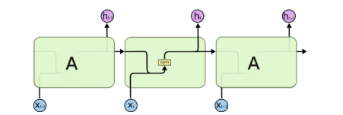
Gambar 1. Perulangan modul di RNN dengan satu layer (Smagulova dan James. 2019)

Sedangkan dengan LSTM memiliki empat layer pada perulangan modelnya seperti pada Gambar 2.
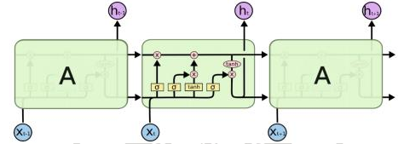
Gambar 2. Perulangan empat layer pada LSTM
(Smagulova dan James. 2019)

  - Normalisasi Data
Yang dimaksud dengan normalisasi di sini adalah skalaan ulang (rescalling) data dari jumlah asli dan semua nilai dengan kisaran antara 0 dan 1. Untuk melakukan normalisasi, harus diketahui atau dapat diperkirakan secara akurat nilai maksimum dan minimum dari data pengamatan.
Di penelitian ini digunakan Min Max Scaller dalam melakukan normalisasi yang dinyatakan dengan rumus:
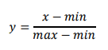(1)
Di mana:
y = nilai hasil normalisasi
min = nilai minimum dari keseluruhan data
x = nilai input
max = nilai maksimum dari keseluruhan data

  - Pemodelan
Untuk Untuk membangun model dan training model LSTM digunakan beberapa parameter yaitu:
- Epoch (e)
Jumlah epoch adalah hyperparameter penentu berapa banyaknya atau berapa kali algoritma pembelajaran akan bekerja mengelolah seluruh data training. Satu epoch berarti bahwa setiap sampel dalam data dataset training memiliki kesempatan untuk memperbaharui parameter model internal. Sebuah epoch dari satu atau lebih batch (Jason Brownlee.2019).
- Neuron (n)
Jumlah neuron adalah parameter yang menentukan lapisan pada hidden layer, yang dimana pada setiap neuron mempunyai beberapa gates yang mengatur memori pada setiap neuron. Jumlah neuron ini biasanya dikaitkan dengan akurasi hasil yang didapat.
  - Root Mean Square Error (RMSE)
Metode evaluasi yang digunakan adalah Root Mean Square Error (RMSE). RMSE adalah metode pengukuran dengan cara mengukur perbedaan nilai dari prediksi sebuah model sebagai estimasi atas nilai yang diobservasi. RMSE merupakan hasil dari akar kuadrat Mean Square Error (MSE).
Keakuratan metode estimasi kesalahan pengukuran ditandai dengan adanya nilai RMSE terkecil. Formula RMSE yang biasa digunakan, sebagai berikut:
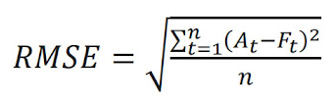(2)
Di mana:
At = Nilai data aktual
n = banyaknya data
Ft = Nilai hasil peramalan
∑ = Summation (jumlahkan keseluruhan nilai)

METODE PENELITIAN
Metodologi Penelitian yang digunakan di penelitian ini adalah metodologi Data Mining CRISP-DM (Cross Industry Standard Process for Data Mining). CRISP-DM sebagai pemecah masalah yang umum untuk bisnis dan penelitian. Metodologi ini terdiri dari enam tahapan yang dapat dijelaskan sebagai berikut dan terdapat pada Gambar 3.
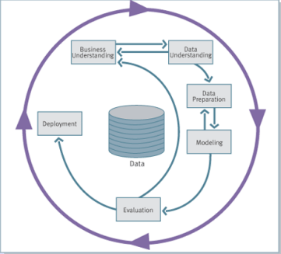
Gambar 3. Proses CRISP-DM (Larose, 2014)
Rancangan penelitian disusun dengan menerapkan metodologi CRISP-DM tersebut, dan diuraikan ke dalam tahapan-tahapan sebagai berikut:
- Pemahaman Bisnis (Business Understanding)
Melakukan pemahaman tentang kebutuhan tenaga listrik dan permasalahan yang perlu diselesaikan, dengan melakukan Analisis dari pentingnya sebuah keperluan informasi tentang kondisi kebutuhan tenaga listrik yang berupa prediksi kebutuhan tersebut berdasarkan data yang ada.
- Pemahaman Data (Data Understanding)
Disimpulkan kecukupan kualitas data sumber, untuk ditemukan informasi (data) yang mendukung pembentukan hipotesis penelitian, dengan cara:

Pengumpulan Data

Data yang berisi Penjualan Tenaga Listrik yang diperoleh dari data hasil pencatatan atau laporan penjualan tenaga listrik.

Analisis dan Validasi Data

Melakukan analisis data untuk mempermudah pemahaman terhadap data serta mevalidasi data dilakukan dengan menilai kesesuaian data dengan masalah penelitian.

Pengolahan Data (Data Preparation)

Memvalidasi data dilakukan dengan menilai kesesuaian data dengan masalah penelitian. Dari analisis data yang dilakukan dinilai apakah data yang dikumpulkan sudah sesuai dengan harapan, baik dari jumlah, atribut, maupun kualitasnya, dengan cara :

Normalisasi Data

Yang dimaksud dengan normalisasi di sini adalah skalaan ulang (rescalling) data dari jumlah asli sehingga semua nilai berada dalam kisaran antara 0 dan 1.

Persiapan Data
Dilakukan agar semua data yang akan diproses telah siap dengan tersimpan pada Google Drive yang akan diproses menggunakan Google Collab.
- Pembagian Data
Pembagian data dilakukan dengan kombinasi rasio perbandingan yaitu 70%:30% dimana 70% data training yang digunakan untuk membentuk model dan 30% data testing digunakan untuk mengukur performa model yang sudah dibuat.

Evaluasi Model (Evaluation)
Metode evaluasi yang digunakan adalah Root Mean Square Error (RMSE). Keakuratan metode estimasi kesalahan pengukuran ditandai dengannilai RMSE terkecil.
- Pemodelan (Modeling)
Implementasi algoritma Deep Learning untuk membuat model dari data yang telah disiapkan. Target pemodelan adalah menemukan model terbaik yang didapatkan menggunakan data yang sudah diproses. Di penelitian ini ditentukan algoritma yang digunakan untuk menghasilkan model yaitu deep learning LSTM. Untuk membangun Model, proses training menggunakan data training dan menerapkan parameter sehingga didapatkan model LSTM. Untuk membangun model dan training model LSTM digunakan beberapa parameter yaitu junlah epoch dan jumlah neuron.

Data penelitian yang akan dilakukan ini menggunakan dataset Pelanggan PLN UP3 Cengkareng. Dataset tersebut data yang berisi Penjualan Tenaga Listrik, yang merupakan data dari hasil pencatatan atau laporan penjualan tenaga Listrik mulai dari Januari 2012 sampai dengan Desember 2021 sebanyak 3240 data yang terdiri dari 5 kategori yaitu sosial, rumah tangga, bisnis, industri, pemerintah. Sebagian dataset yang digunakan dapat dilihat pada Tabel 1.

Tabel 1. Sampel Dataset
Tahun | Bulan | Jenis | Jumlah Kwh
2012 | 1 | S-2 / 450 VA I | 45.805
 |  | S-2 / 900 VA I | 34.104
 |  | S-2 / 1.300 VA | 77.032
 |  | S-2 / 2.200 VA | 88.011
 |  | S-2 / 3.500 VA keatas | 1.073.153

Perancangan Algortima
Pada penelitian ini dilakukan beberapa tahap yaitu analisa masalah, pengumpulan data, normalisasi data menggunakan metode MinMax, persiapan data, pembagian data dibagi menjadi dua yaitu data training dan data testing, pembentukan model, evaluasi model, deployment model lalu hasil analisa. Tahapan tersebut digambarkan pada diagram alir Gambar 4.

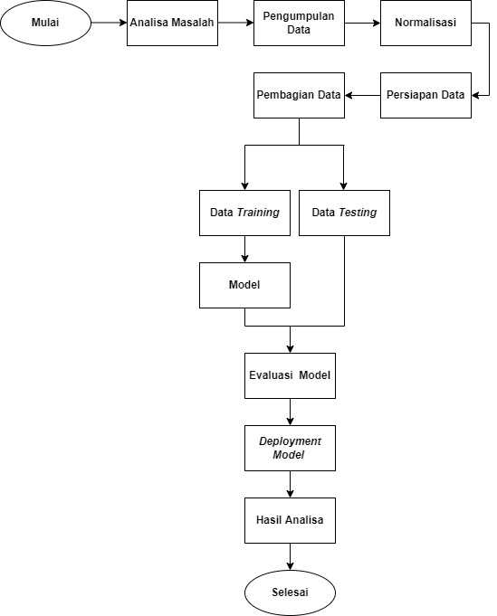
Gambar 4. Langkah penelitian
Data yang digunakan berupa data penjualan tenaga listrik lalu dilakukan pengolahan data yaitu dengan proses normalisasi data, pembagian data yaitu data training dan data testing. Data training dilakukan untuk mengetahui model optimal agar dapat dilakukan testing nantinya. Data Testing dilakukan untuk menguji dengan menggunakan model optimal dari hasil Data Training, yang menggunakan nilai neuron dan epoch bervariasi. Selanjutnya yaitu membangun evaluasi model yang dimana dilakukan dengan menerapkan parameter optimal yang dihasilkan pada keseluruhan dataset, yaitu pada data 5 Jenis Pelanggan Listrik dengan 27 Kategori. Setelah melalui proses training dan testimg lalu dihitung nilai RMSE dan model juga digunakan untuk mrlakukan prediksi selanjutnya terhadap kebutuhan tenaga Listrik.

HASIL DAN PEMBAHASAN

Sumber Data

Data yang didapatkan yaitu jumlah data penjualan tenaga listrik yang terdiri dari kategori sosial, rumah tangga, bisnis, industri dan pemerintah dari Januari 2012 sampai dengan Desember 2021 yang didapatkan dari Penjualan Tenaga Listrik pada Bagian Niaga PLN UP3 Cengkareng. Total data yang dimiliki adalah untuk 10 tahun dengan jumlah 120 bulan. Dari keseluruhan data yang tersedia, terdapat 27 jenis pemakaian tenaga listrik yang terdapat data penjualan tenaga listrik berupa kWh terdapat pada Tabel 2.

Tabel 2. Sumber Data
No | Jenis Tenaga Listrik | Tahun | Bln | Jum  Baris
1 | sosial_s2_450_va | 2012-2021 | 1-12 | 120
2 | sosial_s2_900_va | 2012-2021 | 1-12 | 120
3 | sosial_s2_1300_va | 2012-2021 | 1-12 | 120
4 | sosial_s2_2200_va | 2012-2021 | 1-12 | 120
5 | sosial_s2_3500_va | 2012-2021 | 1-12 | 120
6 | rumah_tangga_r1_450_va | 2012-2021 | 1-12 | 120
7 | rumah_tangga_r1_900_va | 2012-2021 | 1-12 | 120
8 | rumah_tangga_r1_1300_va | 2012-2021 | 1-12 | 120
9 | rumah_tangga_r1_2200_va | 2012-2021 | 1-12 | 120
10 | rumah_tangga_r2_3500_va | 2012-2021 | 1-12 | 120
11 | rumah_tangga_r3_6600_va | 2012-2021 | 1-12 | 120
12 | bisnis_b1_450_va | 2012-2021 | 1-12 | 120
13 | bisnis_b1_900_va | 2012-2021 | 1-12 | 120
14 | bisnis_b1_1300_va | 2012-2021 | 1-12 | 120
15 | bisnis_b1_2200_va | 2012-2021 | 1-12 | 120
16 | bisnis_b2_6600_va | 2012-2021 | 1-12 | 120
17 | industri_i1_1300_va | 2012-2021 | 1-12 | 120
18 | industri_i1_2200_va | 2012-2021 | 1-12 | 120
19 | industri_i1_3500_va | 2012-2021 | 1-12 | 120
20 | industri_i2_14_kva | 2012-2021 | 1-12 | 120
21 | industri_i3_200_kva | 2012-2021 | 1-12 | 120
22 | pemerintah_p1_450_va | 2012-2021 | 1-12 | 120
23 | pemerintah_p1_900_va | 2012-2021 | 1-12 | 120
24 | pemerintah_p1_1300_va | 2012-2021 | 1-12 | 120
25 | pemerintah_p1_2200_va | 2012-2021 | 1-12 | 120
26 | pemerintah_p1_6600_va | 2012-2021 | 1-12 | 120
27 | P3 | 2012-2021 | 1-12 | 120

- Normalisasi
Berikut merupakan data yang akan dinormalisasi sebagai contoh perhitungan untuk normalisasi, dengan menggunakan rumus (1).
Contoh perhitungan normalisasi dengan menggunakan rumus diatas:
Baris 1:
x = 3.347.105
Max = 4.807.092
Min = 2.812.802
$y= \frac{3.347.105-2.812.802}{4.807.092-2.812.802}= \frac{534.303}{1.994.290}=$0.2679164 (3)

Baris 2:
x = 3.220.093
Max = 4.807.092
Min = 2.812.802
$y= \frac{3.347.105-2.812.802}{4.807.092-2.812.802}= \frac{407.2910}{1.994.290}=$0.20422857 (4)

Baris 120:
x = 4.556.271
Max = 4.807.092
Min = 2.812.802
$y= \frac{4.556.271-2812.802}{4.807.092-2.812.802}= \frac{1.753.469}{1994.290}=$0.87924474 (5)

- Persiapan Data
Dalam proses persiapan data, yaitu data hasil normalisasi, dibuat dalam bentuk file csv dan data ini akan di akses menggunakan Google Colab. Data yang tersimpan pada Google Drive. Setelah data berhasil di input ke dalam aplikasi, maka perlu melakukan pengecekan apakah data benar sudah terbaca sebagai contoh di 5 data pertama dan 5 data terakhir yaitu 5 Jenis Kategori Pelanggan dengan jumlah 27 jenis tenaga listrik dan hasil dari matplotlib untuk keseluruhan data selama 10 tahun sebagai berikut.
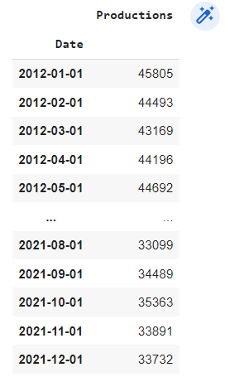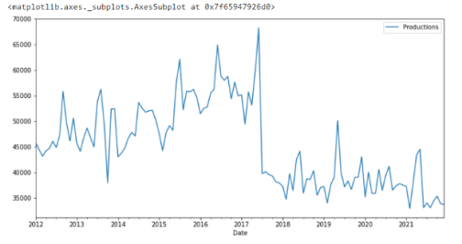
Gambar 5. Tabel Data dan Grafik Data

- Pembagian Data
Pembagian data dibagi 2 yaitu: menjadi data training 70% dan data testing 30%.

- Data Training
Proses Training Data dapat dilihat pada Tabel 5 dan Gambar 5, dengan menampilkan 1 sample data menggunkan kategori Sosial S-2 450 VA, nilai RMSE digunakan untuk menilai hasil model atau performa model optimal. Nilai Epoch (e) dan Neuron (n) ditentukan bervariasi sebagai parameter training model. Dalam penelitian ini di latih (training) pada semua Data dengan kombinasi nilai neuron 16, 32, 64,128 dan 256 sedangkan kombinasi epoch adalah 10, dengan rasio data training 70%.
Tabel 3. Proses Data Training Kategori Sosial S-2 450 VA
Banyaknya (n) | Banyaknya (e) | RMSE
16  32  64  128  256 | 10  10  10  10  10 | 21875.623  117748.053  51930.625  18608.157  23377.686
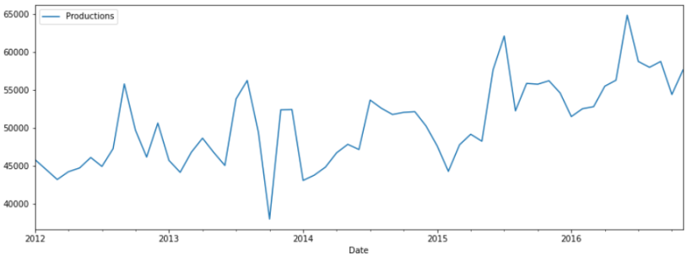
Gambar 6. Grafik Proses Data Training Kategori
Sosial S-2 450 VA dengan n= 16 dan e=10

- Pembentukan Data Testing
Data Testing dilakukan untuk menguji dengan menggunakan model optimal dari hasil Data Training. Data testing dapat dilihat pada Gambar 5 berikut.

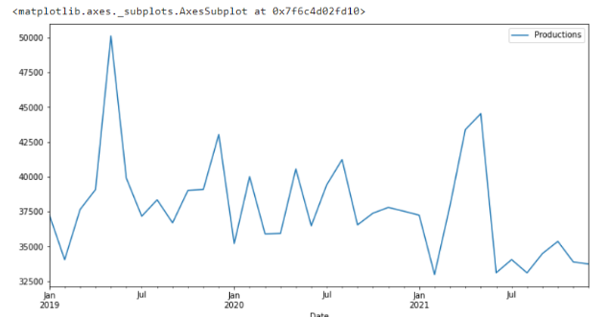
Gambar 7. Grafik Pembentukan Data Testing
Sosial S-2 450 VA
- Data Testing
Selanjutnya model digunakan untuk memprediksi menggunakan data testing. Dengan didapatkan model optimal (nilai RMS terkecil), lalu di uji dengan data testing, untuk mengetahui nilai akurasinya. Berikut ini proses dan hasil pengujian dengan menggunakan model optimal pada neuron 128 dan epoch 10, dapat dilihat dari Tabel 4 dan Gambar 6 berikut:

Tabel 4 Proses Data Testing Kategori Sosial S-2 450 VA
Banyaknya (n) | Banyaknya (e) | RMSE
128 | 10 | 4191.23

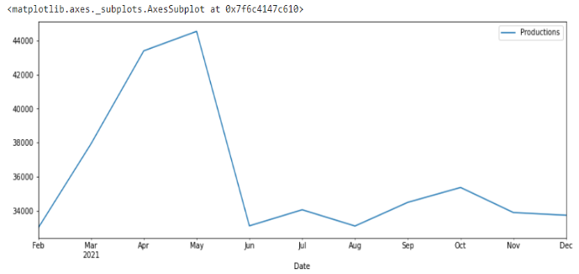
Gambar 8. Grafik Hasil Data Testing Sosial S-2 450 VA
dengan n= 128 dan e=10

- Evaluasi Model
Evaluasi model dilakukan dengan menerapkan parameter optimal yang dihasilkan pada keseluruhan dataset, yaitu pada data 5 Jenis Pelanggan Listrik dengan 27 Kategori sebagai berikut:
- Jenis Pelanggan Sosial dengan 5 kategori yaitu: 450 VA, 900 VA, 1300 VA, 2200 VA, 3500 VA.
- Jenis Pelanggan Rumah Tangga dengan 6 kategori yaitu: 450 VA, 900 VA, 1300 VA, 2200 VA, 3500 VA, 6600 VA .
- Jenis Pelanggan Bisnis dengan 5 kategori yaitu: 450 VA, B-1 900 VA, 1300 VA, 2200 VA, 6600 VA.
- Jenis Pelanggan Industri dengan 5 kategori yaitu: 1300 VA, 2200 VA, 3500 VA, 14 KVA, 200 KVA.
- Jenis Pelanggan Pemerintah dengan 6 kategori yaitu: 450 VA, 900 VA, 1300 VA, 2200 VA, 6600, P3.
Setelah melalui proses training dan testing, lalu dihitung nilai RMSE dari tiap model yang didapatkan. Berikut ini adalah Tabel nilai RMSE di 5 Jenis Pelanggan Listrik dengan masing - masing kategori. Selain itu model juga digunakan untuk melakukan prediksi bulan selanjutnya terhadap kebutuhan tenaga listrik.

Tabel 5. Ringkasan Nilai RMSE
No | Jenis Tenaga Listrik | n | e | RMSE
1 | sosial_s2_450_va | 128 | 10 | 4191.2346
2 | sosial_s2_900_va | 64 | 10 | 2366.6946
3 | sosial_s2_1300_va | 16 | 10 | 7564.091
4 | sosial_s2_2200_va | 16 | 10 | 274452.483
5 | sosial_s2_3500_va | 128 | 10 | 254339.864
6 | rumah_tangga_r1_450_va | 32 | 10 | 694601.161
7 | rumah_tangga_r1_900_va | 129 | 10 | 681093.581
8 | rumah_tangga_r1_1300_va | 32 | 10 | 1186076.459
9 | rumah_tangga_r1_2200_va | 64 | 10 | 1194763.983
10 | rumah_tangga_r2_3500_va | 128 | 10 | 1389531.185
11 | rumah_tangga_r3_6600_va | 128 | 10 | 577277.948
12 | bisnis_b1_450_va | 256 | 10 | 3634.795
13 | bisnis_b1_900_va | 32 | 10 | 13440.842
14 | bisnis_b1_1300_va | 32 | 10 | 23727.551
15 | bisnis_b1_2200_va | 256 | 10 | 272797.3665
16 | bisnis_b2_6600_va | 16 | 10 | 1995866.289
17 | industri_i1_1300_va | 32 | 10 | 96.689
18 | industri_i1_2200_va | 32 | 10 | 559.664
19 | industri_i1_3500_va | 64 | 10 | 2284.352
20 | industri_i2_14_kva | 32 | 10 | 2210562.468
21 | industri_i3_200_kva | 16 | 10 | 40354122.66
22 | pemerintah_p1_450_va | 64 | 10 | 29.538
23 | pemerintah_p1_900_va | 64 | 10 | 333.226
24 | pemerintah_p1_1300_va | 128 | 10 | 2154.432
25 | pemerintah_p1_2200_va | 64 | 10 | 3978.941
26 | pemerintah_p1_6600_va | 16 | 10 | 31062.046
27 | P3 | 16 | 10 | 82838.431

Dari semua kombinasi data dan neuron dan epoch, maka dapat dilihat, rata rata menggunakan neuron 32 dengan epoch 10, dimana nilai terkecil RMSE adalah 96.689. Dari nilai RMSE terkecil tersebut terlihat hasil prediksi mempunyai nilai akurasi yang signifikan.

- Deployment Model
Agar model dapat digunakan secara real time, merupakan tahap terakhir dari penelitian ini, maka model diimplementasikan menjadi sebuah aplikasi berbasis web seperti Gambar 9 berikut.
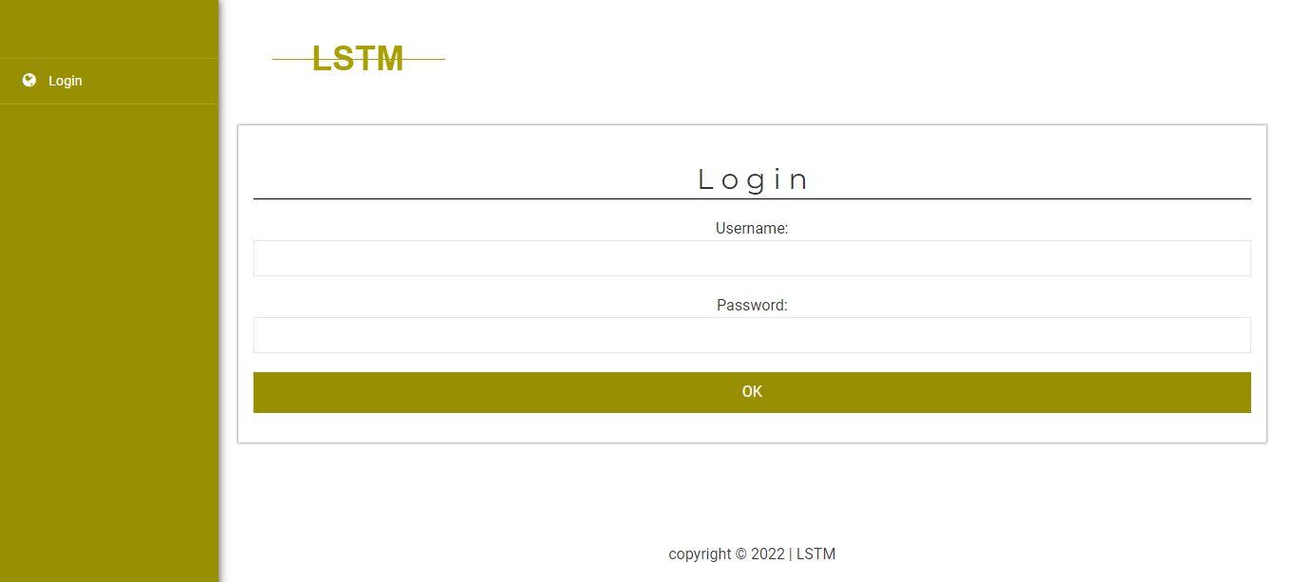
Gambar 9. Tampilan Halama Login

Selanjutnya sistem akan melakukan validasi, jika benar maka akan diarahkan ke dashboard seperti Gambar 10 berikut:
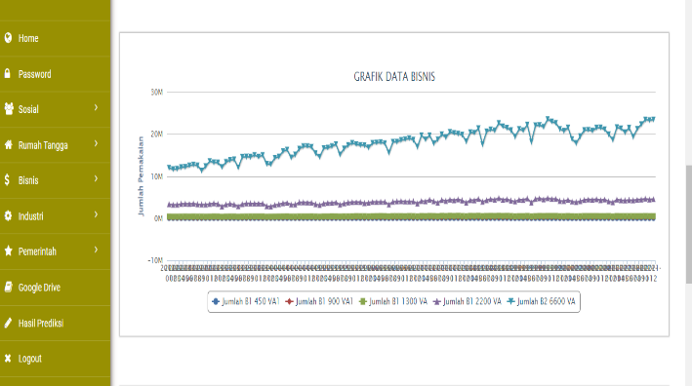
Gambar 10. Halaman dashboard
Admin juga dapat mengelola data dengan cara melakukan pencarian data berdasarkan tahun, melakukan perubahan data secara langsung melalui aplikasi. Bahkan admin juga dapat melakukan penghapusan data.
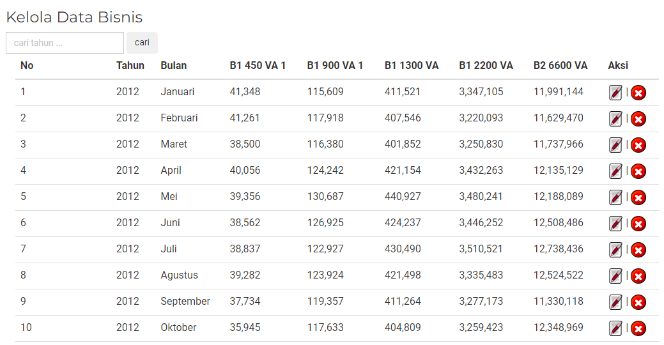
Gambar 11. Halaman Kelola Data

Admin juga dapat mencetak seluruh data dalam bentuk pdf untuk keperluan pembuatan report atau laporan.
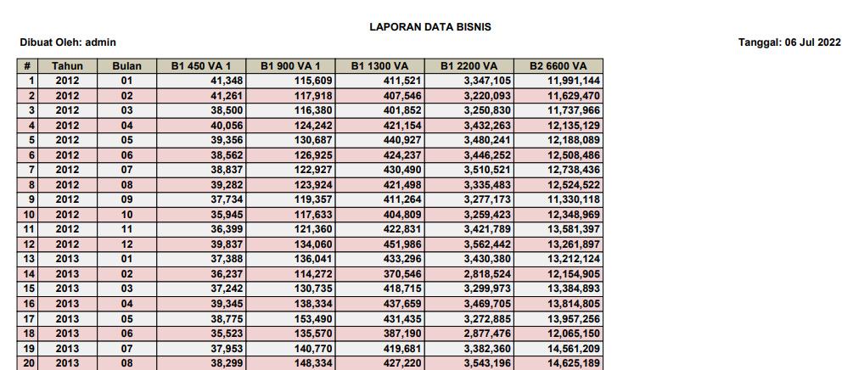
Gambar 12. Halaman Cetak Data PDF Data Keseluruhan
Serta file yang tersimpan di google drive juga dapat diakses secara langsung melalui aplikasi web yang sudah terintegrasi, sehingga admin juga dapat langsung melakukan perubahan pada file csv ataupun source code pada bahasa Python melalui google colab.

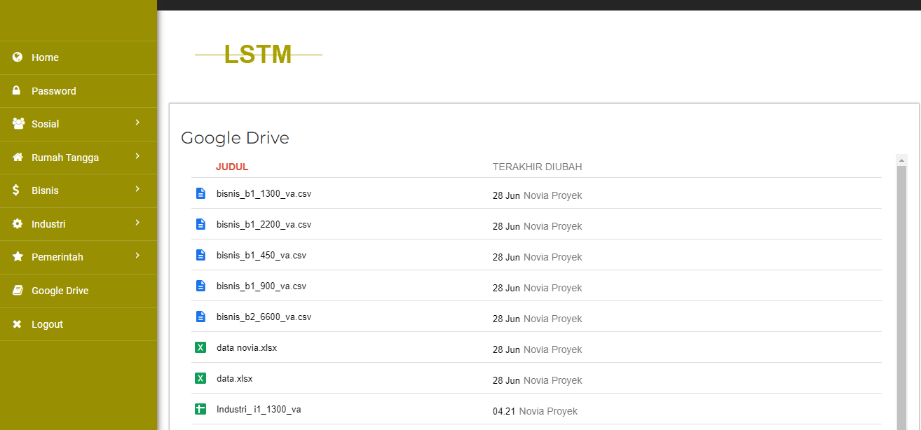
Gambar 13. Halaman Google Drive

Kesimpulan
Dari penelitian ini dapat disimpulkan dengan hasil bahwa Prediksi Kebutuhan Tenaga Listrik pada UP3 Cengkareng dengan menggunakan Deep Learning Metode LSTM didapatkan hasil Prediksi yang akurat.
Motode Deep Learning terbukti mampu memprediksi dengan baik jumlah kebutuhan tenaga listrik bagi PLN UP3 Cengkareng dimasa akan datang dengan nilai neuron 32 dan epoch 10 dan nilai terkecil RMSE adalah 96.689.
Dari nilai RMSE terkecil tersebut terlihat hasil prediksi mempunyai nilai akurasi yang signifikan, dengan demikian maka hipotesis penelitian ini terbukti.

References
- Dewi Arfita Yuana. Febrizal Yudhi. 2012. “Prediksi Kebutuhan Energi Listrik Kota Padang Sampai Tahun 2020”
- Putra Chandra P.. Tuegeh Maickel St. Mt.. Tumaliang Hans Ir. Mt.. Patras Lily.S. St. Mt. “2014. “Analisa Pertumbuhan Beban Terhadap Ketersediaan Energi Listrik Di Sistem Kelistrikan Sulawesi Selatan”
- Husaien Muhammad Saddam. 2016 “Prakiraan Kebutuhan Daya Beban Listrik Jangka Panjang Menggunakan Software Long –Range Energy Alternatives Planing System (LEAP) Digardu Induk Pasuruan”
- Syafriwel. 2016 “Analisis Peramalan Kebutuhan Energi Listrik Provinsi Sumatera Utara Menggunakan Metode Peramalan Kuantitatif Sektoral”
- Djohar Abdul. Mustarum Musaruddin. 2017 “Analisis Kebutuhan Dan Penyediaan Energi Listrik Di Kabupaten Konawe Kepulauan Tahun 2017-2036 dengan Menggunakan Perangkat Lunak LEAP”
- Isnarwaty Devi Putri 2017 “Peramalan Konsumsi Listrik Berdasarkan Pemakaian Kwh Untuk Kategori Industri I-4 Di PT. PLN (Persero) Distribusi Jawa Timur Menggunakan Arima Box-Jenkins”
- Rifaldi Ade. Widodo Sri. Nawir Alfian. Anwar Habibie. 2017 “Analisis Supply Energy Listrik Dan Sistem Kontrak Untuk Memenuhi Kebutuhan Listrik Pada Pembangkit Listrik Kabupaten Jeneponto”
- Rifais Agus. 2018 “Prediksi Konsumsi Energi Listrik Menggunakan Metode Jaringan Syaraf Tiruan Recurrent Di PLN Apj Salatiga”
- Fahmi Mohammad Ali. Furqon Muhammad Tanzil. Sutrisno. 2019 “Sistem Perkiraan Penggunaan Listrik Rumah Tangga Menggunakan Logika Fuzzy (Studi Kasus: PLN Area Pasuruan)”
- Suyudi M Abdul Dwiyanto. Djamal Esmeralda C., Maspupa Asri. 2019 “Prediksi Harga Saham Menggunakan Metode Recurrent Neural Network”
- Cahyaningsih Afifah. Putra Novantri Prasetya. Pratama Andre Pradika Ekoputro. Ramadhani Rafian. 2020 “Model Prediksi Jumlah Kumulatif Kasus Covid-19 Di Indonesia Menggunakan Metode Neural Network”
- Rizki Muhammad. Basuki Setio. Azhar Yufis. 2020 “Implementasi Deep Learning Menggunakan Arsitektur Long Short Term Memory Untuk Prediksi Curah Hujan Kota Malang”
- Sanjaya David. Budi Setia. 2020 “Prediksi Pencapaian Target Kerja Menggunakan Metode Deep Learning Dan Data Envelopment Analysis”
- Tiana Elita Mega. 2020 “Peramalan Konsumsi Listrik Di Daerah Balikpapan Menggunakan Metode Extreme Learning Machine”
- Fajri Muhammad. 2021 “Analisis Peramalan Konsumsi Energi Listrik Dengan Metode Extreme Learning Machine Beserta Tingkat Akurasinya Di Kota Pekanbaru”
- Hammaines Alifti. Setianingsih Casie. Murti Muhammad Ary. 2021. “Prediksi Penggunaan Energi Listrik Menggunakan Metode Feedforward Neural Network”
- Musyafiqafrizal Abdi. Purwanto Riyadi. 2021 “Peramalan Permintaan Pasokan Energi Berdasarkan Intensitas Konsumsi Listrik dan Kapasitas Pembangkit Listrik Terpasang”
- Purnomo Heru. Suyono Hadi. Hasanah Rini Nur. 2021 “Peramalan Beban Jangka Pendek Sistem Kelistrikan Kota Batu Menggunakan Deep Learning Long Short-Term Memory”
- Rohman Fathur. Al Amin M. Saleh. Emidiana. 2021 “Prediksi Beban Listrik Dengan Menggunakan Jaringan Syaraf Tiruan Metode Backpropagation”
- Syafudin Sukri. Nugraha Ranu Agastya. Handayani Kartika. Gata Windu. Linawati Safitri. 2021 “Prediksi Status Pinjaman Bank Dengan Deep Learning Neural Network (DNN)”
- Tombeng Marchel Thimoty. Ardian Zalfie 2021“Prediksi Penjualan Supermarket Menggunakan Pendekatan Deep Learning”
- Nugraha Raditya Hari. Yuwono Eko. Prasetyohadi Latif. Arief B Yanuardhi. Patria Harry. 2022 “Analisis Konsumsi Energi Listrik Pelanggan Dan Biaya Pokok Produksi Penyediaan Energi Listrik Dengan Machine Learning”
- Selle Nurfatima. Yudistira Novanto. Dewi Candra. 2022 “Perbandingan Prediksi Penggunaan Listrik Dengan Menggunakan Metode Long Short Term Memory (LSTM) Dan Recurrent Neural Network (RNN)”
- Buku Statistik Ketenagalistrikan PT PLN Persero Dan Kementerian Energi Dan Sumber Daya Mineral Direktorat Jenderal Ketenagalistrikan
- PT.PLN (Persero), Rencana Usaha Penyediaan Tenaga Listrik (RUPTL) PT. PLN (Persero) Tahun 2021-2030, Indonesia
- PT.PLN (Persero), Rencana Penyediaan Tenaga Listrik (RUPTL) PT. PLN (Persero) Tahun 2015-2028, Indonesia

